**1. 내부회계관리제도 개요**

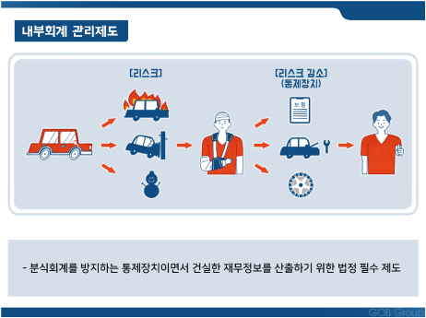**회사의 재무제표가 일반적으로 인정되는 회계처리기준에 따라 작성〮공시되었는지에 대한 합리적 확신을 제공하기 위해 설계〮운영되는 “내부통제제도의 일부분” 으로서 “회사의 경영진과 이사회를 포함한 모든 구성원들에 의해 지속적으로 실행되는 과정”을** 의미합니다. 운전자가 자동차를 운전하여 목적지에 안전하게 도착하는 것을 회사가 여러 업무를 진행한 후 그 결과를 적정한 재무제표로 작성하는 것으로 예로 들겠습니다. 운전자는 운전을 하며 자체 결함에 따른 화재사고, 운전자 미숙에 따른 사고, 비 또는 눈과 같은 운전환경에 따른 사고가 발생할 위험 등에 노출되어 있습니다. 회사도 재무제표의 각 계정과목 자체의 위험, 거래(업무)를 수행하는 담당자가 적격하지 않음에 따른 위험, 경영 환경에 대한 위험 등 에 노출되어 있습니다. 운전자는 이런 위험을 방지하고자 보험 가입, 정기적인 자동차 점검 및 체인장착 등을 수행합니다. 회사도 내부회계관리제도를 통해서 추정과 판단이 필요한 계정과목에 대한 감독, 담당자에 대한 교육〮성과평가제도 도입 및 경영 환경 변화에 따른 전략수립〮대응 등을 수행합니다. 이러한 과정을 통해 운전자는 목적지에 안전하게 도착할 수 있고 회사는 적정한 재무제표를 작성 및 공시할 수 있습니다. **내부회계관리제도는** [**주식회사 등의 외부감사에 관한 법률**](https://www.law.go.kr/lsSc.do?section=&menuId=1&subMenuId=15&tabMenuId=81&eventGubun=060101&query=%EC%99%B8%EB%B6%80%EA%B0%90%EC%82%AC)**(2018년 중 개정)에 따라 모든 상장회사들이 순차적으로 외부감사인에게 매우 까다로운 감사수준의 인증**을 받아야 합니다.

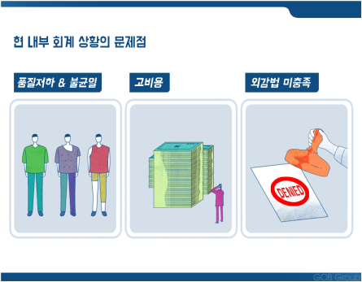**2. 현 내부회계관리제도 도입 상황의 문제점**

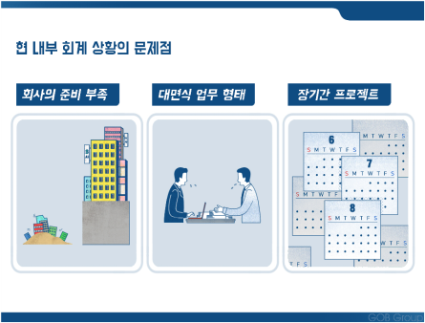개정 외감법에 의하여 모든 상장사는 재무제표뿐만 아니라 내부회계관리제도(이하 제도)에 대해 외부감사인의 감사를 받아야 합니다. 이에 따라 기업은 낡은 제도를 새로운 법률과 모범규준에 의거, “고도화”하고 고도화된 제도를 적절히 “운영”하여야 하는 법적인 의무를 갖게 되었습니다. 이 과정 중 대두된 문제와 그 해결방안은 다음과 같습니다.

**(1) 중요성 대비 회사의 준비 부족**

* 감사의견이 비적정인 경우 상장폐지 위험이 있음
* 충분히 대비하고 있는 상장사는 많지 않음
* 분식회계 방지, 건실한 재무정보 작성/공시를 위한 기술적, 제도적 장치의 마련 시급

**(2) 대면식 업무 진행**

* 과거 업무 방식은 기업의 업무프로세스를 이해하고 분석하기 위해 100% 현업 담당자와의 인터뷰 방식이었음
* Untact시대에 부합하는 방식의 필요성 대두
* Interviewee 스스로 간편하게 수행하고 전문인력은 최종 리뷰 단계만 진행할 수 있도록 프로그램을 개발하여 문제 해결

**(3) 장기 프로젝트**

* 고도화, 설계운영평가 자문업무는 통상 각각 3~4개월 정도 소요
* 자문이 종료되어야 비로소 결과물이 적용가능한 것에 따른 기회비용 증가
* 프로그램에 기반한 다수의 현업담당자 분업으로 일주일 수준으로 단축 가능

**(4) 품질저하 및 불균일**

* 전문인력의 역량, 경험에 따라 결과물의 품질 좌우되는 위험 존재
* 다양한 실무사례를 통해 확보된 방대하고 엄선된 데이터베이스 구축
* 동질적이면서 높은 수준의 품질 제공 가능

**(5) 고비용**

* 일선 회계법인에 의해 수행되는 고도화, 설계운영평가, 시스템업로드는 평균적으로 각각 1억 5천만원, 1억원, 5천만원 정도로 총 3억원 정도의 비용이 소요
* 1억원 수준으로 토탈 서비스 제공 계획
* 원활한 시장진입을 위하여 할인된 가격으로 제공될 예정

**(6) 외감법 및 모범규준 미충족**

* 과다 공수투입을 이유로 중요 주제임에도 적절한 대책을 내놓지 못한 현 상황
* 인적 방식 기반으로 진행되었기 때문이며 시스템 기반 솔루션으로 쉽게 해결 가능

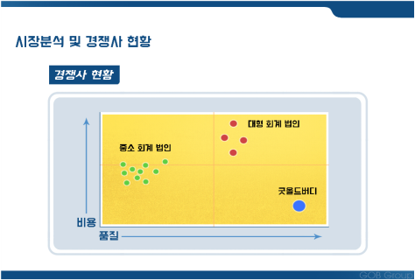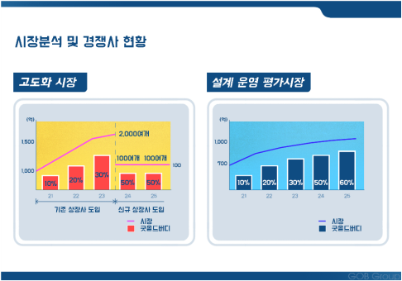**3. 시장 분석**

기존 회계사들의 노동력만으로 조성될 시장규모는 21년 2,400억, 22년 2,500억, 23년 2,900억으로 정점에 도달하고 24년 1,100억, 25년 900억 이후 매년 700억 정도로 유지될 것으로 보입니다. 저희 프로그램은 시장진입을 위해 50% 할인된 금액으로 제공될 것이며, 21년 10% 시장 점유하여 100억, 22년 20% 200억, 23년30% 400억 도달 후 **매년 50% 이상의 점유율을 유지하여 200억 수준(유지 보수를 고려할 경우 최소 5%이상씩 증가)을 유지할 것으로 예측하고 있습니다.** 합리적인 가격으로 높은 품질을 제공하는 프로그램이 시장에서 알려지는 것은 오래 시간이 필요하지 않을 것으로 예상되며, 시장 점유가 높아 질수록 더 많은 데이터를 바탕으로 더 높은 품질의 서비스를 제공할 수 있는 강점을 살려 후발 진입자 보다 꾸준히 우위를 유지할 수 있습니다. 내부회계고도화 및 설계〮운영평가 자동화 시스템과 관련하여 **자동화 할 수 있는 대상은 매우 다양하여 이를 바탕으로 만들 수 있는 시장은 추정하기 어려울 정도로 무한** 하다고 볼 수 있습니다. 예로 내부회계관리제도에서 외부서비스제공자로부터 입수하는 정보를 자동화 한다든지, 회사 자체적으로 수기로 작성하고 있던 자료들을 자동화 하는 것은 최근 많은 이슈가 되고 있는 RPA(Robotic Process Automation)과 연계되어 무한하다고 볼 수 있습니다.

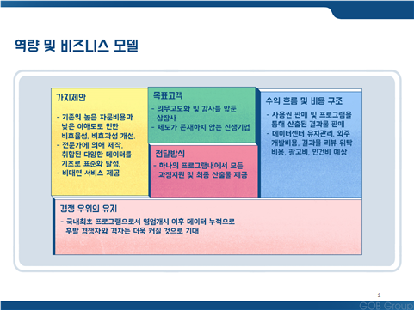**4. 비즈니스 모델**

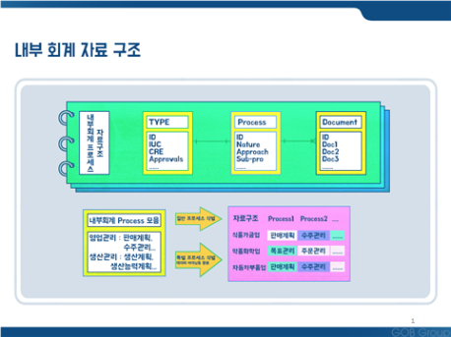**5. 시스템 개발 방향**

내부회계관리제도는 회사의 프로세스에 적절한 통제를 심는 것이라고 볼 수 있습니다. 회사의 프로세스는 회사마다 다양할 것으로 여겨지지만, 실제로 업무를 수행해보면 회사의 프로세스 들은 비슷한 부분이 많은 부분을 차지하고 있습니다, 다만, 회사별로 차이가 나는 고유의 프로세스가 존재할 수 도 있으나, 이런 차이도 업종의 다름에 따라서 발생하는 차이가 대부분입니다. 즉 **업종별로 회사의 프로세스를 집계한다면 모든 회사의 프로세스를 식별**할 수 있다고 판단됩니다. 물론, 그 회사만의 고유한 프로세스가 있을 수도 있으나, 이 부분의 경우에도, 데이터 마이닝 기술을 활용하면 이 프로세스의 범주도 식별할 수 있다고 판단하고 있습니다. 프로세스를 식별했으면 이제 적절한 통제를 심어야 합니다. 그런데 **비슷한 프로세스는 리스크가 대부분 동일하기 때문에 비슷한 통제**가 심어져야 합니다. 결국 이런 점에 착안하면 **고객이 자신의 업무에 대한 프로세스를 식별하면 자동으로 적절한 통제**를 심는게 가능하게 됩니다. 저희는 여러 회사들로부터 많은 프로세스(데이터)를 집계할 예정입니다. 그래서 고객이 업무를 수행할 때, 프로세스 데이터로부터 고객에 해당하는 프로세스를 선택하여 스스로 업무를 수행할 수 있도록 할 예정입니다. 또한, 고객이 만들어야 하는 산출물은 내부회계관리제도 모범규준에서 요구하는 양식에 의거하여 작성을 해야 하는데, 이 부분은 테이블 형태로 표현하기가 쉬운 자료구조를 가지고 있기 때문에 DB화 하기가 수월합니다. 결국 이러한 점을 고려하면 **AAS(Auto Accounting System)는 고객의 니즈에 맞출 수 있는 내부회계고도화의 자동화 프로그램**을 구현할 수 있습니다.

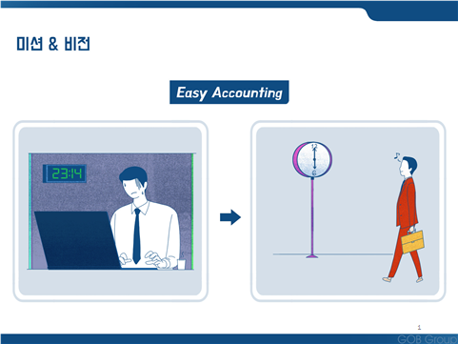

**6. 회사소개**

“새는 알에서 나오려고 힘겹게 애쓴다. 알은 곧 세계다. 태어나려고 하는 자는 하나의 세계를 파괴하지 않으면 안된다.” - 데미안, 헤르만 헤세

국내 도입 10년이 갓 지난 국제회계기준과 나날이 높은 수준을 요구하는 내부회계제도 및 각종 부속 기준과 법률을 대하는 회사들은 많은 어려움에 처해 있습니다. 전보다 난해한 회계, 폭넓고 깊은 판단에 대한 요구, 너무 많은 back-data의 요구, 혼자의 힘으로는 도저히 불가능할 것 같은 달성목표. 기업의 언어가 어려워져 가는 탓에 일선 기업들은 알에서 나와 날아갈 수가 없게 되었습니다. 아니 스스로를 둘러싼 알을 깰 수 있을지도 의문인 현실입니다. 기업에게는 분명 도움의 손길이 필요한 상황입니다. 그렇다면 기업 언어의 전문가이자 자본주의의 파수꾼인 회계전문가, 회계사, 회계법인은 무엇에 헌신하여야 할지 자명해집니다. **복잡다단해진 기업의 언어를 접근과 적용이 용이하도록 쉽게 풀어 설명**할 수 있어야 합니다. 사용자에게 매우 편리한 기술은 설계자에게는 매우 어려운 도전과제가 될 것입니다. 그러나 회계전문가들도 자신의 세계를 파괴하여야 합니다. 회계는 앞으로도 쉬워질 일은 없을 것으로 예상됩니다. 그것은 사회 및 경제의 발전 방향과 궤를 같이하고 있기 때문입니다. **기업의 오랜 친구와 같은 마음으로 시작한 굿올드버디**는 알에서 나오고자 투쟁하는 기업의 세계를 확장하는 데에 조력자가 될 수 있을 것으로 자신합니다.